**TRƯỜNG ĐẠI HỌC BÁCH KHOA HÀ NỘI**

**--- VIỆN ĐIỆN ---**

***

**BÁO CÁO BÀI TẬP LỚN**

**Bài tập lớn cuối kỳ môn Mạng và các giao thức IoT**

**Thiết bị Phát hiện và Thống kê thời gian dừng lại của khách hàng trước sản phẩm**

**Họ và Tên : Trần Quang Minh MSSV : 20181659**

**Họ và Tên : Chu Quốc Đạt MSSV : 20181383**

**Họ và Tên : Đồng Xuân Luân MSSV : 20181634**

**Lớp học: EE4266 – 133265**

**Giảng viên hướng dẫn: TS. Nguyễn Quốc Cường**

# **Mở đầu**

(lời giới thiệu về công việc, nhóm, đề tài …. Không quy định bắt buộc, các nhóm có thể tự do viết lời mở đầu)

# **Yêu cầu thiết kế**

(Mô tả và phân tích yêu cầu thiết kế)

* Thiết kế thiết bị phát hiện người (khách hàng) đứng lại xem trước sản phẩm, đếm thời lượng khách hàng dừng lại và thông báo cho Server qua WiFi, hiển thị dữ liệu trong ứng dụng trên nền tảng máy tính và điện thoại thông minh.
* Thiết bị sử dụng cảm biến chuyển động PIR, module WiFi.
* Giao diện ứng dụng được thiết kế

# **Nhật ký cuộc họp nhóm**

**Tuần 1: ngày 19 tháng 06 năm 2022**

**Địa điểm:** MS Team

**Tham dự:** Trần Quang Minh, Chu Quốc Đạt (Đồng Xuân Luân ốm không tham dự họp được)

**Nội dung:** Xác định rõ yêu cầu của bài toán, phân tích bài toán, phân tích thành phần, mô tả lại hệ thống. Một vài đầu mục được thống nhất như sau:

* Chốt phương án 2+ sản phẩm (2+ node)
* Xử dụng ESP8266 và/hoặcESP32 (Arduino hoặc IDF)
* Mô tả hệ thống bằng sơ đồ khối
* Quy định tên topic và cấu trúc bản tin:

Tên topic: "Human_Present"

Cấu trúc bản tin:

***{<số thứ tự node cảm biến>,<trạng thái khách>}***

*Trong đó trạng thái 1 là khách đến, trạng thái 0 là khách đi*

Bản tin mẫu:

{1,1}

{2,0}

{1,0}

Mô tả hiển thị dữ liệu trên app PC và app điệnt thoại

[15:45:35] - Quầy 1, có người đến

[15:46:00] - Quầy 1, có người rời đi, thời gian khách hàng dừng lại 25s

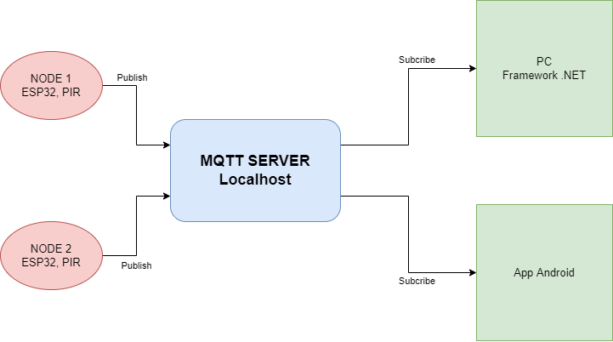

**Nhiệm vụ và báo cáo tuần 1:**

* Tìm hiểu cách truy cập mqtt từ framework .net (app PC)
  + *(chưa xong)*
* Thử nghiệm viết app Android bằng MIT (app điện thoại)
  + *(Luân đã làm 1 lần)*
* Thử nghiệm Localhost MQTT (Đạt)
  + *(đã chạy được MQTT Server trên máy tính cá nhân, thử nghiệm pub/sub thành công trên máy tính khác trong cùng một mạng qua ứng dụng MQTT.FX)*
* Mua cảm biến PIR thử nghiệm (Ven)
  + *(đã hoàn thành thử nghiệm tín hiệu của cảm biến trả về khi có chuyển động)*

**Tuần 2: ngày 28 tháng 06 năm 2022**

**Địa điểm:** MS Team

**Tham dự:** Trần Quang Minh, Chu Quốc Đạt, Đồng Xuân Luân.

**Nội dung:** Báo cáo tiến độ của các nhiệm vụ đã giao ở tuần 1, tiến hành triển khai các kế hoạch thiết kế, thử nghiệm dựa trên các kết quả đã có. Triển khai file báo cáo chung theo format.

**Nhiệm vụ và báo cáo tuần 2:**

* Thiết kế bản thử nghiệm của thiết bị cảm biến (2 nodes), thử kết nối với MQTT Server LocalHost và trao đổi bản tin.
  + Thiết bị đã kết nối WiFi, MQTT Server (chưa kết nối với MQTT LocalHost, chưa có Authen, triển khai bằng Arduino), đã triển khai cấu trúc bản tin theo dạng file .json, thử nghiệm cảm biến PIR, demo thiết bị (node)

* Thiết kế thử nghiệm ứng dụng App điện thoại, thử kết nối với MQTT Server LocalHost và trao đổi bản tin.
  + Chưa triển khai được

**Tuần 3: ngày 06 tháng 07 năm 2022**

**Địa điểm:** MS Team

**Tham dự:** Trần Quang Minh, Chu Quốc Đạt, Đồng Xuân Luân (bận).

**Nội dung:** Báo cáo tiến độ của các nhiệm vụ đã giao ở tuần 2, tiến hành triển khai các kế hoạch thiết kế, thử nghiệm dựa trên các kết quả đã có.

**Nhiệm vụ và báo cáo tuần 3:**

* Thử nghiệm kết nối với MQTT LocalHost, thử nghiệm Authenticate với MQTT.
* Thử nghiệm thêm cảm biến PIR và các loại cảm biến khác đáp ứng tốt hơn với yêu cầu bài toán.
* Triển khai App PC.

# **Thiết kế hệ thống**

Từ yêu cầu thiết kế 🡺 Thiết kế sơ đồ khối chức năng của hệ thống, mô tả yêu cầu của từng khối chức năng



# **Phân công nhiệm vụ**

Mô tả nhiệm vụ được giao của từng người

Cần phân công tương đối đều hàm công việc liên quan đến thiết kế. Không phân công 1 đầu việc 2 người làm.Mỗi người cần có các đầu việc độc lập

Không phân công công việc kiểu: 1 người viết báo cáo, 1 người mua link kiện, còn không tham gia thiết kế, tính toán…

**Phân công nhiệm vụ tổng:**

Tất cả mọi thành viên đóng góp trong quá trình viết báo cáo hằng tuần

1. Trần Quang Minh: Thiết kế thiết bị cảm biến (MQTT Client), làm sản phẩm thực tế.
2. Chu Quốc Đạt: Triển khai Broker (MQTT Server) trên Local Host (trên máy tính)
3. Đồng Xuân Luân: Thiết kế ứng dụng (App Android) trên điện thoại (MQTT Client)

# **Tính toán thiết kế**

(Phân tích, lựa chọn linh kiện, tính toán mạch khuếch đại. Sử dụng phần mềm mô phỏng để đánh giá, hiệu chỉnh mạch nguyên lý thiết kế)

# **Triển khai lắp ráp mạch thực**

(có thể làm mạch in hoặc cắm mạch trên bo thử)

# **Thử nghiệm đánh giá**

# **Kết luận**

# **Tài liệu tham khảo**